**Зелёнка Анна (Zelionkowa Anna)**

15 марта 1808 г – крещение сына Крыстына (НИАБ 136-13-894, лист 65, №15/1808-р (ориг)).

**НИАБ 136-13-894:** Лист 65. **Метрическая запись №15/1808-р (ориг).**

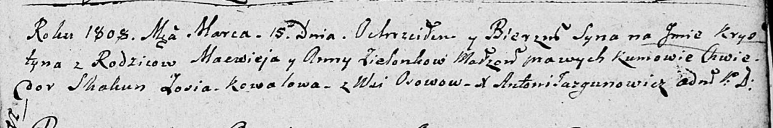

Дедиловичская Покровская церковь. 15 марта 1808 года. Метрическая запись о крещении.

Zielonka Krystyn – сын родителей с деревни Осовo.

Zielonka Macwiey – отец.

Zielonkowa Anna – мать.

Skakun Chwiedor – кум.

Kowalowa Zosia – кума.

Jazgunowicz Antoni – ксёндз.